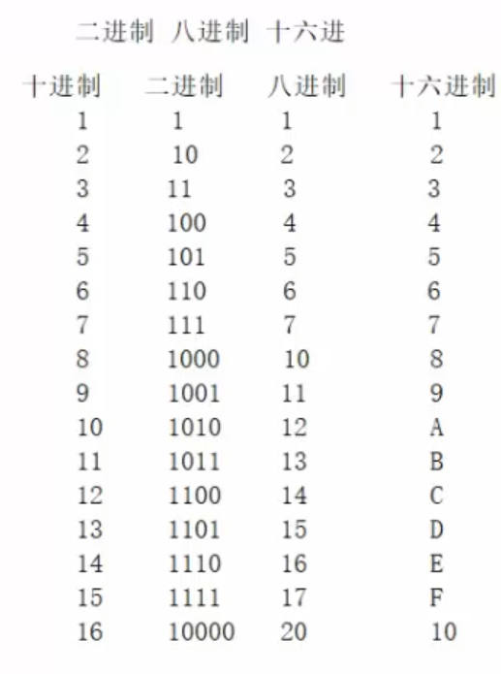

有规律的：十进制转其他进制都是用转除逆序取余

十进制转二进制就看2的几次幂相加，逆转就直接加权

八进制要将二进制每三位看作一个八进制然后对照这个表转，八进制转二进制同理

十六进制转二进制要将每四位看作一位十六进制

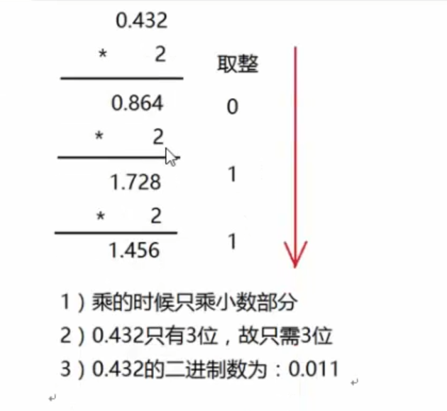

如果大于1，要将1去掉。比如1.728去1留0.728再乘2

